**NORAKSTS**

Pielikums

Balvu novada Domes

2021.gada 28.oktobra

lēmumam „ Par nosaukuma “Avikšu lauks” piešķiršanu nekustamajam īpašumam Lazdulejas pagastā, Balvu novadā unnodošanu atsavināšanai”

protokols Nr.14., 18.§

Izkopējums no Lazdulejas pagasta kadastra kartes

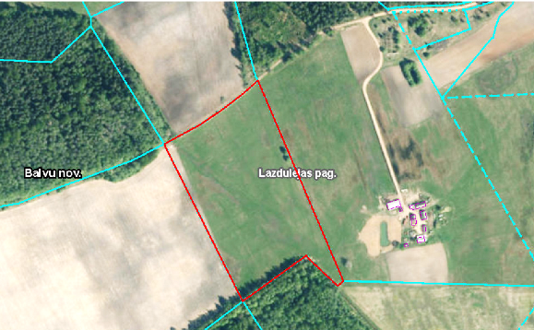

**3866 002 0063**

Domes priekšsēdētājs (personiskais paraksts) S.Maksimovs

**NORAKSTS PAREIZS**

Balvu novada administrācijas

Sēžu protokolu vadītāja

Jūlija Korlaša

Balvos 2021.gada 31.oktobrī

(DOKUMENTS IR PARAKSTĪTS AR DROŠU ELEKTRONISKU PARAKSTU UN SATUR LAIKA ZĪMOGU)